Pracovní výchova 22.10.

protože v obchodech i v přírodě vidíme mnoho dyní...
se naučíme ji malovat
do modrého sešitu DÚ

  - uděláš tužkou velkou nulu...už jsme trénovali
  - do nuly budeš dělat 7 kruhů , ale větší
  - napravo i nalevo uděláme poloviční nulu
tam uděláte menší kruhy
    - celou dýni vybarvíme oranžově,
    - kruhy vybarvíme červeně

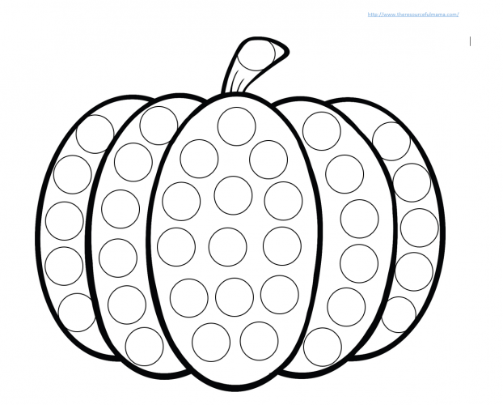

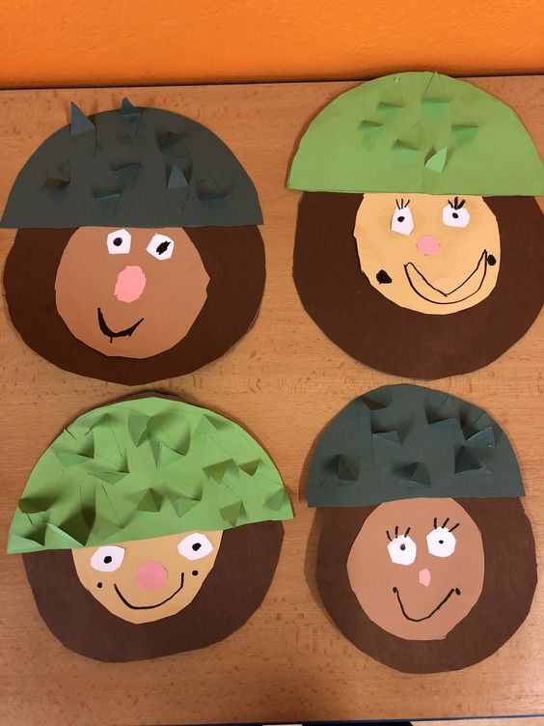

-------------------------------

k tomu si ale ještě budeme zkoušet KAŠTAN

vystřihni si 2 kruhy ..1.vybarvi hnědou,2.oranžovou
čepičku udeláš taky z kruhu,ale přestřihneš
          - obličej nechám na tobě
          - děkuji Iva Oršelová

